ハイスピード脱毛（SHR脱毛）

高速で痛みの少ない新方式のハイスペックマシーンで短い期間でツルスベに

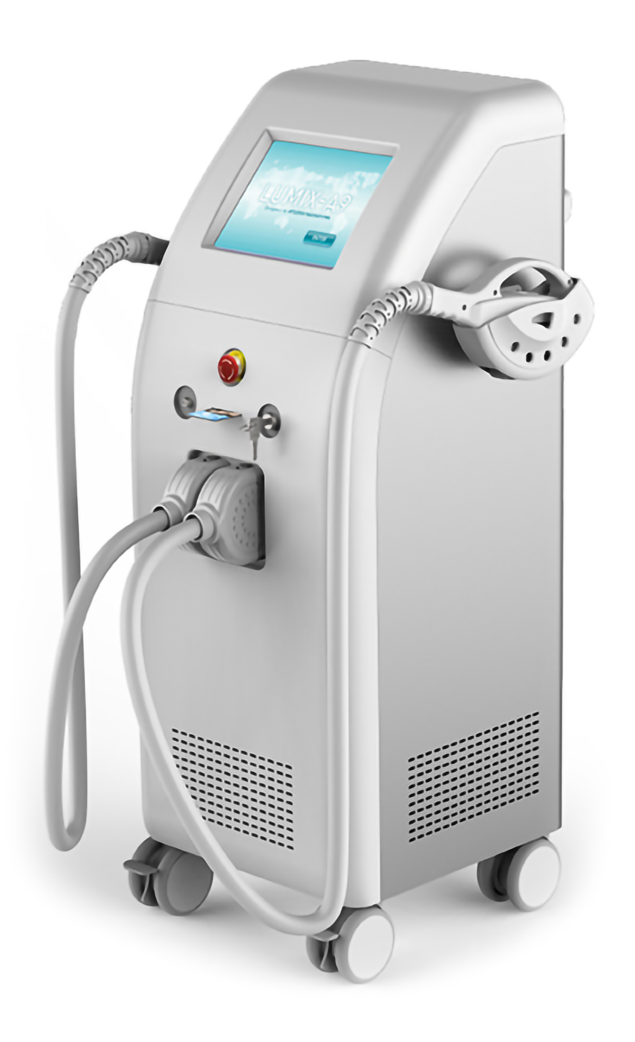

サロンドエフでは従来の美容脱毛で主流の方式とはまったく異なるSHR方式を採用。  
使用機材は美容脱毛業界最高クラスのハイパワー＆ハイスペック脱毛機『ルミクスA9』。  
スピーディーで痛みの少ない脱毛体験でつるすべお肌を是非ご体感ください。

VIO全身まるごとキレイに！

全身脱毛 11,000円～

詳しい料金を見る＞＞

気になる部分だけ気軽に脱毛！

パーツ別脱毛 2,200円～

詳しい料金を見る＞＞

小中高生はお得です！

子供が悩んでいるのを見てどうにかできないかと迷っているお母様。小中高生はお得になります。

小学生は大人の50％OFF！中高生は大人の30％OFF！

回数セットでさらに5％～30％OFFになります。詳しくはお問合せください

SHR脱毛の特徴

特徴１.　痛くない

レーザー脱毛や美容脱毛で主流のIPL方式とは全く異なる方式により、火傷や肌荒れの心配がなく、やればやるほどプルつや肌に！

痛みや火傷の心配もないため小学生低学年（7歳）から施術が可能です。

特徴2.　早い完了

毛周期に関係なく打てるため、2～4週間毎に施術可能です。従来の美容脱毛の方式では3年掛かっていた全身脱毛が最短6ヶ月！

特徴3.　産毛もとれる

従来型の方式ではなかなか取れなかった薄く細い産毛だけでなく、白髪・金髪まで脱毛可能に！

SHR脱毛の特徴4. 日焼け肌もOK

従来型のIPL脱毛方式ではNGだった日焼け肌でも安全に脱毛が行えます！

※日焼け直後の熱を帯びている状態のお肌は行えません。

SHR方式とは

SHR（スーパー・ヘア・リムーバル）方式とは、毛を生成する組織を含む毛包全体に光の熱を広く照射し蓄熱させることで、毛の生成を抑制させます。  
強いエネルギーをダイレクトに毛根に伝える従来の方式とことなり、弱いエネルギーで広範囲にアプローチする蓄熱型のアプローチのため**痛みが少なく、高速で行える**のが特徴です。

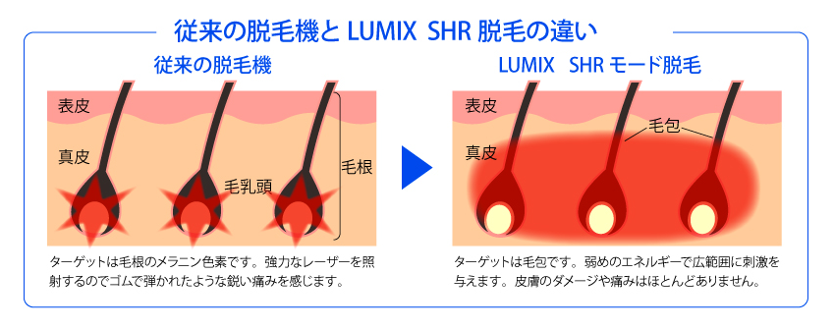

※志村さんへ、上記画像はイメージサンプルです。そのまま使用しないでください。

施術回数の目安

|  |  |  |  |  |  |
| --- | --- | --- | --- | --- | --- |
| 回数 | 満足度 | 状態 | SHR | IPL | SSC |
| 3回 | 30％ | 早い人は効果を感じ始める | 1.5ヶ月 | 6ヶ月 | 9か月 |
| 6回 | 40％ | 自己処理の回数がだいぶ減る | 3か月 | 1年 | 1年半 |
| 12回 | 70％ | さらに処理の間隔が空きケアが楽に | 6ヶ月 | 2年 | 3年 |
| 18回 | 95％ | ほぼ脱毛完了♪ | 9か月 | 3年 | 4.5年 |
| 24回 | 100％ | さらに完璧！ツルツルに♡ | 1年 | 4年 | 6年 |

注：上記はあくまで目安となり、施術回数には毛質や毛量により個人差があります。